[因为相同类型的其他实体已具有相同的主键值。在使用 "Attach" 方法或者将实体的状态设置为 "Unchanged" 或 "Modified" 。。。](http://www.cnblogs.com/dunitian/p/4374750.html)

因为相同类型的其他实体已具有相同的主键值。在使用 "Attach" 方法或者将实体的状态设置为 "Unchanged" 或 "Modified" 时如果图形中的任何实体具有冲突键值，则可能会发生上述行为。这可能是因为某些实体是新的并且尚未接收数据库生成的键值。在此情况下，使用 "Add" 方法或者 "Added" 实体状态跟踪该图形，然后将非新实体的状态相应设置为 "Unchanged" 或 "Modified"。

**更新的时候没办法先查一次，所以导致有些唯一性的列没法限制，同一线程内Context唯一。。。。蛋疼啊！！！**

**最简单的方法，你已经查了，那么用你查出来的实体来存储更新后的数据，这样id一致而且还省下资源**

 具体看图：

原来写法：

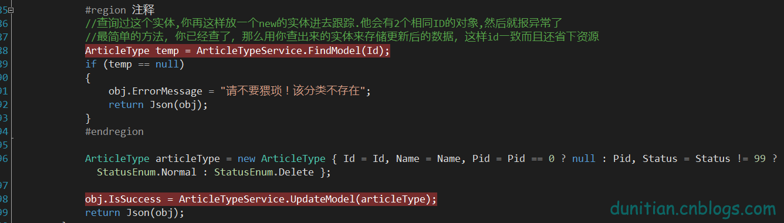

修改后：

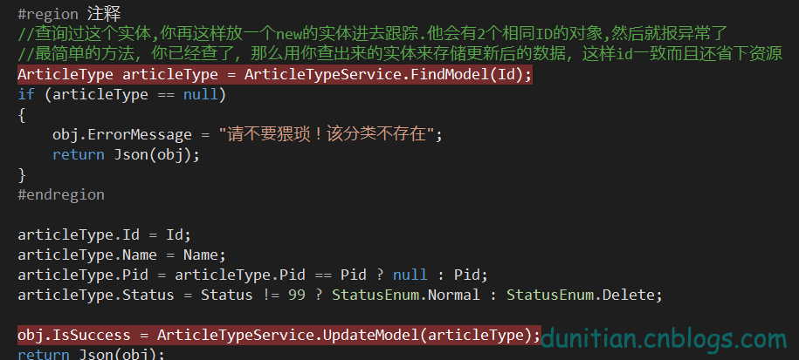

-------------------------Log_Header-------------------------  
2015-03-19 00:05:00,598 [12] ERROR log - System.InvalidOperationException: 附加类型“LoT.Model.ArticleType”的实体失败，因为相同类型的其他实体已具有相同的主键值。在使用 "Attach" 方法或者将实体的状态设置为 "Unchanged" 或 "Modified" 时如果图形中的任何实体具有冲突键值，则可能会发生上述行为。这可能是因为某些实体是新的并且尚未接收数据库生成的键值。在此情况下，使用 "Add" 方法或者 "Added" 实体状态跟踪该图形，然后将非新实体的状态相应设置为 "Unchanged" 或 "Modified"。  
在 System.Data.Entity.Core.Objects.ObjectContext.VerifyRootForAdd(Boolean doAttach, String entitySetName, IEntityWrapper wrappedEntity, EntityEntry existingEntry, EntitySet& entitySet, Boolean& isNoOperation)  
在 System.Data.Entity.Core.Objects.ObjectContext.AttachTo(String entitySetName, Object entity)  
在 System.Data.Entity.Internal.Linq.InternalSet`1.<>c__DisplayClass2.<Attach>b__1()  
在 System.Data.Entity.Internal.Linq.InternalSet`1.ActOnSet(Action action, EntityState newState, Object entity, String methodName)  
在 System.Data.Entity.Internal.Linq.InternalSet`1.Attach(Object entity)  
在 System.Data.Entity.Internal.InternalEntityEntry.set_State(EntityState value)  
在 System.Data.Entity.Infrastructure.DbEntityEntry`1.set_State(EntityState value)  
在 LoT.Dal.BaseDal`1.UpdateModel(T model) 位置 c:\Users\DNT\Desktop\LoTCode\LoTBlog\LoT.Dal\BaseDal.cs:行号 77  
在 LoT.Service.BaseService`1.UpdateModel(T model) 位置 c:\Users\DNT\Desktop\LoTCode\LoTBlog\LoT.Service\BaseService.cs:行号 63  
在 LoTBlog.Back.Controllers.ArticleTypeController.Update(String Name, Nullable`1 Pid, Int32 Status, Int32 Id) 位置 c:\Users\DNT\Desktop\LoTCode\LoTBlog\LoTBlog.Back\Controllers\ArticleTypeController.cs:行号 147  
在 lambda_method(Closure , ControllerBase , Object[] )  
在 System.Web.Mvc.ActionMethodDispatcher.Execute(ControllerBase controller, Object[] parameters)  
在 System.Web.Mvc.ReflectedActionDescriptor.Execute(ControllerContext controllerContext, IDictionary`2 parameters)  
在 System.Web.Mvc.ControllerActionInvoker.InvokeActionMethod(ControllerContext controllerContext, ActionDescriptor actionDescriptor, IDictionary`2 parameters)  
在 System.Web.Mvc.Async.AsyncControllerActionInvoker.<>c__DisplayClass42.<BeginInvokeSynchronousActionMethod>b__41()  
在 System.Web.Mvc.Async.AsyncResultWrapper.<>c__DisplayClass8`1.<BeginSynchronous>b__7(IAsyncResult _)  
在 System.Web.Mvc.Async.AsyncResultWrapper.WrappedAsyncResult`1.End()  
在 System.Web.Mvc.Async.AsyncControllerActionInvoker.EndInvokeActionMethod(IAsyncResult asyncResult)  
在 System.Web.Mvc.Async.AsyncControllerActionInvoker.<>c__DisplayClass37.<>c__DisplayClass39.<BeginInvokeActionMethodWithFilters>b__33()  
在 System.Web.Mvc.Async.AsyncControllerActionInvoker.<>c__DisplayClass4f.<InvokeActionMethodFilterAsynchronously>b__49()  
在 System.Web.Mvc.Async.AsyncControllerActionInvoker.<>c__DisplayClass37.<BeginInvokeActionMethodWithFilters>b__36(IAsyncResult asyncResult)  
在 System.Web.Mvc.Async.AsyncResultWrapper.WrappedAsyncResult`1.End()  
在 System.Web.Mvc.Async.AsyncControllerActionInvoker.EndInvokeActionMethodWithFilters(IAsyncResult asyncResult)  
在 System.Web.Mvc.Async.AsyncControllerActionInvoker.<>c__DisplayClass25.<>c__DisplayClass2a.<BeginInvokeAction>b__20()  
在 System.Web.Mvc.Async.AsyncControllerActionInvoker.<>c__DisplayClass25.<BeginInvokeAction>b__22(IAsyncResult asyncResult)

-------------------------Log_Header-------------------------  
2015-03-19 00:10:20,296 [7] ERROR log - System.InvalidOperationException: 附加类型“LoT.Model.ArticleType”的实体失败，因为相同类型的其他实体已具有相同的主键值。在使用 "Attach" 方法或者将实体的状态设置为 "Unchanged" 或 "Modified" 时如果图形中的任何实体具有冲突键值，则可能会发生上述行为。这可能是因为某些实体是新的并且尚未接收数据库生成的键值。在此情况下，使用 "Add" 方法或者 "Added" 实体状态跟踪该图形，然后将非新实体的状态相应设置为 "Unchanged" 或 "Modified"。  
在 System.Data.Entity.Core.Objects.ObjectContext.VerifyRootForAdd(Boolean doAttach, String entitySetName, IEntityWrapper wrappedEntity, EntityEntry existingEntry, EntitySet& entitySet, Boolean& isNoOperation)  
在 System.Data.Entity.Core.Objects.ObjectContext.AttachTo(String entitySetName, Object entity)  
在 System.Data.Entity.Internal.Linq.InternalSet`1.<>c__DisplayClass2.<Attach>b__1()  
在 System.Data.Entity.Internal.Linq.InternalSet`1.ActOnSet(Action action, EntityState newState, Object entity, String methodName)  
在 System.Data.Entity.Internal.Linq.InternalSet`1.Attach(Object entity)  
在 System.Data.Entity.Internal.InternalEntityEntry.set_State(EntityState value)  
在 System.Data.Entity.Infrastructure.DbEntityEntry`1.set_State(EntityState value)  
在 LoT.Dal.BaseDal`1.UpdateModel(T model) 位置 c:\Users\DNT\Desktop\LoTCode\LoTBlog\LoT.Dal\BaseDal.cs:行号 77  
在 LoT.Service.BaseService`1.UpdateModel(T model) 位置 c:\Users\DNT\Desktop\LoTCode\LoTBlog\LoT.Service\BaseService.cs:行号 63  
在 LoTBlog.Back.Controllers.ArticleTypeController.Update(String Name, Nullable`1 Pid, Int32 Status, Int32 Id) 位置 c:\Users\DNT\Desktop\LoTCode\LoTBlog\LoTBlog.Back\Controllers\ArticleTypeController.cs:行号 146  
在 lambda_method(Closure , ControllerBase , Object[] )  
在 System.Web.Mvc.ActionMethodDispatcher.Execute(ControllerBase controller, Object[] parameters)  
在 System.Web.Mvc.ReflectedActionDescriptor.Execute(ControllerContext controllerContext, IDictionary`2 parameters)  
在 System.Web.Mvc.ControllerActionInvoker.InvokeActionMethod(ControllerContext controllerContext, ActionDescriptor actionDescriptor, IDictionary`2 parameters)  
在 System.Web.Mvc.Async.AsyncControllerActionInvoker.<>c__DisplayClass42.<BeginInvokeSynchronousActionMethod>b__41()  
在 System.Web.Mvc.Async.AsyncResultWrapper.<>c__DisplayClass8`1.<BeginSynchronous>b__7(IAsyncResult _)  
在 System.Web.Mvc.Async.AsyncResultWrapper.WrappedAsyncResult`1.End()  
在 System.Web.Mvc.Async.AsyncControllerActionInvoker.EndInvokeActionMethod(IAsyncResult asyncResult)  
在 System.Web.Mvc.Async.AsyncControllerActionInvoker.<>c__DisplayClass37.<>c__DisplayClass39.<BeginInvokeActionMethodWithFilters>b__33()  
在 System.Web.Mvc.Async.AsyncControllerActionInvoker.<>c__DisplayClass4f.<InvokeActionMethodFilterAsynchronously>b__49()  
在 System.Web.Mvc.Async.AsyncControllerActionInvoker.<>c__DisplayClass37.<BeginInvokeActionMethodWithFilters>b__36(IAsyncResult asyncResult)  
在 System.Web.Mvc.Async.AsyncResultWrapper.WrappedAsyncResult`1.End()  
在 System.Web.Mvc.Async.AsyncControllerActionInvoker.EndInvokeActionMethodWithFilters(IAsyncResult asyncResult)  
在 System.Web.Mvc.Async.AsyncControllerActionInvoker.<>c__DisplayClass25.<>c__DisplayClass2a.<BeginInvokeAction>b__20()  
在 System.Web.Mvc.Async.AsyncControllerActionInvoker.<>c__DisplayClass25.<BeginInvokeAction>b__22(IAsyncResult asyncResult)